Testi per mail inquilino

Testi per messaggi whatsapp

**Prima di ogni cosa: dove trovo il mio referral link?**

Il Referral Link per gli inquilini lo puoi trovare nel tuo Gestionale RPM, nella sezione "Anagrafica clienti"

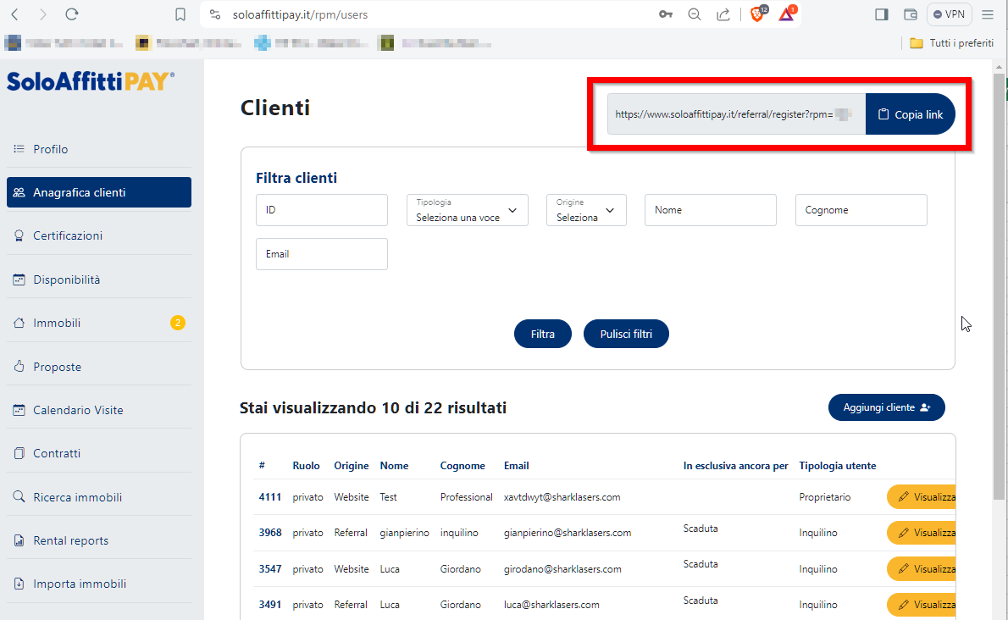

Oggetto: Diventa un Inquilino Certificato SoloAffittiPAY!

Gentile (inserisci qui il nome dell’inquilino),

grazie per la tua richiesta!

Il nostro Gruppo vuole valorizzare il tuo tempo e garantire la privacy di chi, come te, sta cercando casa.

Per questo ti invitiamo a seguire il nostro processo di certificazione dove, caricando in autonomia i tuoi documenti, otterrai un valore massimo di affitto compatibile con la tua capacità di spesa. Da quel momento potrai richiedere visite e fare proposte di prenotazione per gli immobili di tuo interesse.

Le informazioni e la documentazione che fornirai verranno analizzate, nel pieno rispetto della tua privacy, dal nostro ufficio dedicato agli inquilini sulla base di criteri oggettivi e non verranno condivisi con nessun’altro.

Diventare un Inquilino Certificato offre diversi vantaggi:

* Aumentare le tue possibilità di trovare casa: la certificazione dimostra ai proprietari la tua affidabilità come inquilino, aumentando le tue possibilità di scegliere l'immobile che desideri.
* Diminuire le tempistiche di accesso all'immobile: la certificazione velocizza il processo di valutazione della tua candidatura, permettendoti di accedere all'immobile desiderato in tempi più brevi.
* Galleria di immobili esclusivi: potrai accedere ad una selezione di immobili riservati solo agli inquilini certificati.

E per gli inquilini certificati sono disponibili premi ed estrazioni: con Rent Back vinci fino ad un anno di affitto pagato.

Diventare un Inquilino Certificato è semplice e veloce! Ti basterà seguire i pochi passaggi indicati sul sito web e caricare la documentazione richiesta.

**Perché la certificazione è importante?**

Perchè ti permette di accedere alle migliori offerte di affitto e di trovare la casa perfetta per le tue esigenze, evitando visite a vuoto e perdite di tempo.

Cosa aspetti? Inizia subito la tua certificazione!

Per iniziare il tuo percorso di certificazione, segui questo link: (inserisci qui il tuo referral link)